INDICAÇÃO Nº 4049/2019

Súmula - Indico ao Poder Executivo Municipal, na pessoa do Excelentíssimo Senhor Igor Soares Ebert, Prefeito Municipal, a necessidade de manutenção e concretagem ou pavimentação asfáltica, de toda a extensão da viela Polares localizada no Jd. Parque Mira flores, nesta municipalidade.

INDICO à Mesa, na forma regimental vigente, seja oficiado ao Poder Executivo Municipal, na pessoa do Excelentíssimo Senhor Igor Soares Ebert, Prefeito Municipal, sobre a necessidade de manutenção e concretagem ou pavimentação asfáltica de toda a extensão da viela Polares localizada no Jd. Parque Mira Flores, nesta municipalidade.

Justificativa
Senhor Presidente; -
Senhores Vereadores; -
Senhoras Vereadoras; -
Visando contemplar pedidos feitos por moradores desta região, que já sinalizaram a necessidade de manutenção e concretagem ou pavimentação asfáltica de toda extensão da viela Polares. Considerando que é extremamente necessário a viabilização de tal obra. Segundo os moradores, essa viela tem um grande número de famílias, essas pessoas vêm enfrentando com grandes dificuldades de se locomover pela mesma devido à má conservação do local, haja vista que no local mencionado corre esgoto a céu aberto, o que torna o insalubre viver desta maneira neste lugar. Essa viela é uma importante ligação para os moradores que se deslocam para seus o trabalho, escola, pronto socorro, UBS e comércio local.
A viela mencionada atualmente encontra-se com seu pavimento muito danificado precisando de reparos urgente, por esse motivo é eminente a dificuldade de circulação de vans escolares, coleta de lixo, veículos de emergência (Ambulância, Bombeiros e Policia Militar, GCM), fornecimento de botijões de gás, etc. Diante do exposto, e visando uma solução viável para esta problemática, coloco a presente propositura para apreciação do plenário, e conto com o apoio dos nobres pares para aprovação.
Segue em anexo abaixo assinado, bem como mapa do local.
Sala das Sessões Bemvindo Moreira Nery, 19 de novembro de 2019.
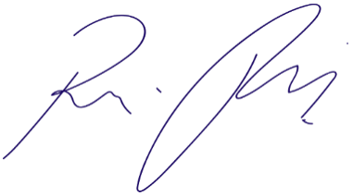
Vereador Rafael Alan de Moraes Romeiro
Professor Rafael
Presidente
PODEMOS
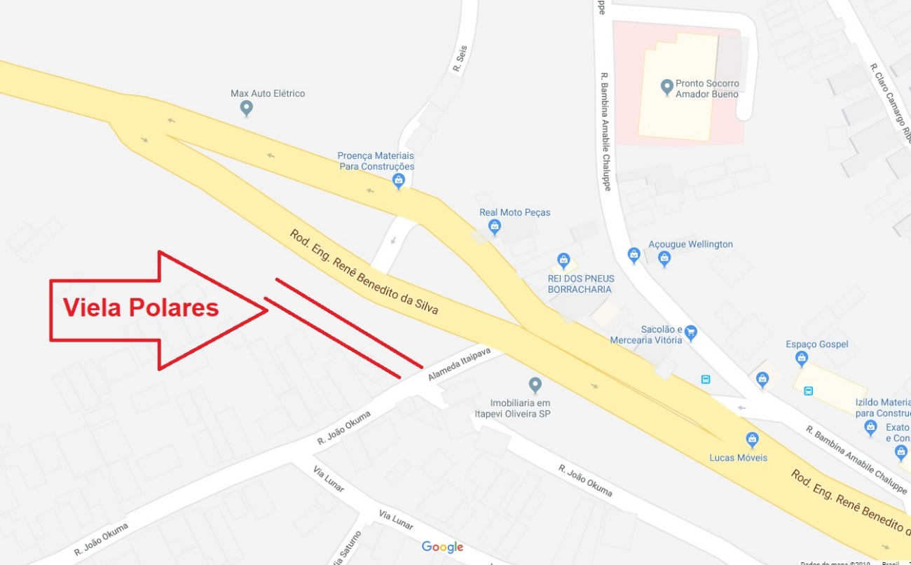

Sala das Sessões Bemvindo Moreira Nery, 19 de novembro de 2019.
Vereador Rafael Alan de Moraes Romeiro
Professor Rafael
Presidente
PODEMOS

